数据可视化系统服务器

**FUTURE CLASSROOM SERVER**

用户手册

在使用系统前， 请先详细阅读本使用手册

# 目 录

声 明 . - 1 -

安全指引........................................................................................................................................... - 1 -

安全注意事项............................................................................................................................ - 2 -

用电安全............................................................................................................................. - 2 -

运输安全............................................................................................................................. - 2 -

环境要求............................................................................................................................. - 2 -

安全使用注意事项............................................................................................................. - 2 -

标签与用户说明书............................................................................................................. - 3 -

前言................................................................................................................................................... - 3 -

内容简介.................................................................................................................................... - 3 -

阅读对象.................................................................................................................................... - 4 -

使用说明.................................................................................................................................... - 4 -

1 产品介绍........................................................................................................................................ - 5 -

产品特点.................................................................................................................................... - 5 -

2 产品规格........................................................................................................................................ - 5 -

3 装箱清单........................................................................................................................................ - 6 -

4 外观介绍........................................................................................................................................ - 6 -

前面板........................................................................................................................................ - 6 -

后面板........................................................................................................................................ - 7 -

5 工程安装........................................................................................................................................ - 8 -

准备工作.................................................................................................................................... - 8 -

准备辅助工具..................................................................................................................... - 8 -

准备辅助材料..................................................................................................................... - 9 -

准备线缆............................................................................................................................. - 9 -

开箱验货............................................................................................................................. - 9 -

硬件安装.................................................................................................................................... - 9 -

安装调试.................................................................................................................................. - 10 -

# 声 明

版权所有侵权必究。

本说明书专供用户、本公司员工以及经本公司许可的人员使用。未经公司书面同意，任何单位 或个人不得以任何方式复制、翻印、改编、摘编、转载、翻译、注释、整理、出版或传播手册 的全部或部分内容。

由于产品版本升级或其它原因，本说明书内容会不定期进行更新。除非另有约定，本手册仅作 为使用指导，本说明书中的所有陈述、信息和建议不构成任何明示或暗示的担保。

# 安全指引

**警告:**

本产品属于 I 类设备，应当连接到带保护接地连接的电网电源输出插座上。

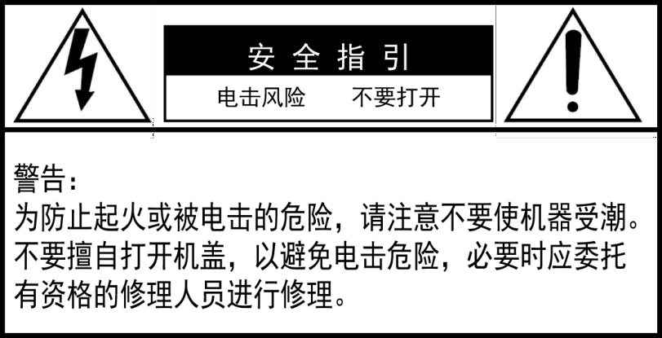

**危险**

此标志提醒用户产品带有“危险电压”。

**小心**

此标志提醒用户产品附有重要的指示。

安全指引

为防止电击，不能将本机插头用导线延长。不 要堵塞机器的通风口或将其他设备放在上面。

安全指引 请勿让本机受雨水或湿气影响，以免起火或触电。

## 安全注意事项

在安装、操作或使用本产品前，请仔细阅读并遵守以下注意事项。

### 用电安全

* 产品安装和操作必须遵守当地电气安全规定。
* 本公司不对因错误安装和误操作引起的火灾或电击事件负责。

### 运输安全

* 产品在运输、存储和安装时勿受撞击、强烈震动或液体侵蚀。

### 环境要求

* 勿将产品安装于极端温度或受灰尘、机械振动影响的环境。
* 为了充分通风散热，设备需放置于标准机房机柜内使用；
* 本机使用时应注意通风良好、防止灰尘、潮湿，避免阳光直射和强烈振动。最适宜的工作环境为 10-35℃，相对湿度 8%~90%，如果长时间工作，当环境温度过高时，建议采取有效的降温措施。
* 本机要求电网供电电压为：AC 100~240V / 4~2A / 60~50Hz，如果电网电压过高、过低或者电网电压波动比较剧烈，建议安装交流稳压电源。
* 远离散热物体或热源，并保证设备通风良好。
* 将设备放置于稳固的水平面或安装于机架上。

### 安全使用注意事项

* 设备的安装请在专业人员的指导下进行。
* 本产品使用的是按钮开关作为电网电源断开装置，位于产品的左前方或者右后侧位置（视 具体产品而定），当按下按钮开关时，电源指示灯灭，此时，产品除保护接地导体外，全 部电网电源各极供电被断开。在使用时该全极开关应当保持能方便的操作。
* 使用前请注意检查电源线不能有破损现象，电源线必需严格按照标识与设备连接。
* 电源插头和电源插座应该匹配。如果插座和插头不匹配，必须更换合适的电源插座。不允 许人为破坏电源插头。
* 提供设备使用的电源，应该有足够的容量，并且有独立的、可靠的接地线。
* 请注意工程施工过程中务必使设备电源地线连通并与大地相连，否则会导致设备工作不正 常，甚至损坏。
* 内部有高压线路，接通电源时，请勿擅自打开机盖，以防触电。
* 在第一次通电启动设备前，请注意设备外部接线是否正确，以免损坏设备。
* 在通电过程中，请勿随意触摸有闪电标识的接线端子，以防触电。
* 请勿在通电情况下，随意更改设备连接线路，以免对设备造成损坏。
* 如机器发生故障，请专业维修人员进行维修，否则出现任何问题，本公司将不予处理，并 且不负相关责任。

### 标签与用户说明书

* 请注意产品上所贴标签上的有关产品类别、电源等信息。
* 请仔细阅读用户说明书，按照说明书进行操作。用户说明书供不同型号的产品操作参考， 各个型号的具体操作不一一列举，遇到问题请与相关人员联系。
* 请长期保留本手册，以便以后查看。

# 前言

感谢您购买了医护对讲系统服务器。为确保正确使用该系统，请在使用之前仔细阅读本说明书。

## 内容简介

本说明书主要介绍医护对讲细服务器的特点、功能、应用、外观、技术指标、安装及连线等。本 说明书包括以下章节：

**第一章：产品介绍**

介绍数据可视化系统服务器的特点、功能及应用。**第二章：产品规格**

介绍医护系统服务器的技术指标。**第三章：装箱清单**

详细列出了医护服务器包装箱中的物件。 **第四章：外观介绍**

介绍医护系统服务器前面板指示灯和后面板端口功能。**第五章：工程安装**

介绍医护系统服务器工程安装的准备工作、硬件安装、线缆连接及相关注意事项。

## 阅读对象

本手册主要是供了解、安装、操作和维护本产品的人员使用。

## 使用说明

* 产品以实物为准，手册中的图片仅供参考。
* 产品实时更新，如有升级恕不另行通知。
* 强烈建议用户仔细阅读本说明书所有警告及注意说明。
* 在使用产品之前，请仔细阅读这本手册，并妥善保存以备后用。
* 本说明书已经审阅并保证其准确性，产品说明中有疑问或争议的，以本公司最终解释为准。
* 对于用户在使用过程中对说明书内容的误解、误操作而导致的任何后果，本公司恕不承担 责任。

# 产品介绍

数据可视化系统服务器搭配平台软件，是医护对讲系统的后台管理平台。

## 产品特点

主要有以下特点：

* + 2U 上架式，结构稳固，银白色外壳，工艺精细，外观时尚。
  + 纯工业设计，优良的散热结构，稳定可靠。机箱内置 3 个 80 高速风扇，机箱可抗接触式 4KV

强电磁干扰；2U 服务器电源，AC100-240V 输入。

* + 接口丰富，具有 2×LAN，1×IPMI(独立远程控制端口)，1×COM，6×USB2.0，独立显卡， 3×PCIE3.0x8，1×PCIE2.0x4（inx8），1×PCIE2.0x1，1×PCI。

# 产品规格

|  |  |
| --- | --- |
|  | |
| CPU | 标配 2×E5-2643V2CPU(主频 3.5GHz，六核十二线程) |
| 内存 | 标配 2×16GRECCDDR31600 服务器内存 |
| 硬盘 | 128G 固态盘+1TB 企业级硬盘 |
| 网卡 | 2×Intel 千兆网口；1×远程端口 |
| 视频输出 | 1×VGA 接口 |
| 其他 | 6×USB 口(后置 4 个 USB 口，前置 2 个 USB 口)，1×COMRS232 |
| 机箱 | 2U 机架式 |
| BIOS | 16MBSPIAMIBIOS®SMFlashBIOS |
| 显示 | 标配 1G 独显 |
| RAID 卡 | 支持 015610，标配 LSI9260-8i |
| 供电方式 | 500W 服务器电源 |
| ESD | 接触式 4Kv，气隙 6Kv 电磁干扰 |
| 抗振 | GB/T2423.10 |
| 箱体材质 | 高强度铝合金面板 |
| 安装方式 | 上架式或桌面式 |

|  |  |
| --- | --- |
| 工作温度 | -10℃-60℃，5%～95%(非凝结状态) |
| 存储温度 | -20℃-70℃，5%～95%(非凝结状态) |
| 外形尺寸 | 437.5(D)×650(W)×88(H)mm |

1. 装箱清单

打开包装箱时，请检查下表所列的组件，确保所需的设备及相关附件齐全。如果有缺失，请立即联系相应的供应商。

|  |  |  |
| --- | --- | --- |
| **序号** | **产品名称** | **数量** |
| 1 | 数据可视化系统服务器 | 1 |
| 2 | AC100-240V 电源线 | 1 |
| 3 | 保修卡 | 1 |
| 4 | 合格证 | 1 |
| 5 | 产品说明书 | 1 |

# 外观介绍

下面介绍数据可视化服务器的前、后面板各指示灯和端口。

## 前面板

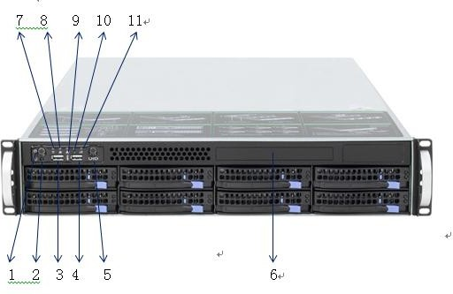

|  |  |  |
| --- | --- | --- |
| **编号** | **部件** | **说明** |
| 1 | Power(Power LED) | 控制设备开机（自带指示灯） |
| 2 | Restart | 控制设备重启 |
| 3 | USB 2.0 | 低速 USB2.0 接口 |
| 4 | USB 2.0 | 低速 USB2.0 接口 |
| 5 | UID SW（UID LED） | 定位标识开关 |
| 6 | CD-ROM | 笔记本 DVD 光驱 |
| 7 | HDD LED | 硬盘运行状态指示灯 |
| 8 | LAN1 LED | 网络通信状态 |
| 9 | LAN2 LED | 网络通信状态 |
| 10 | OH/FAN Fail LED | OH/风扇故障 LED |
| 11 | Power Fail LED | 电源故障指示灯 |

**后面板**

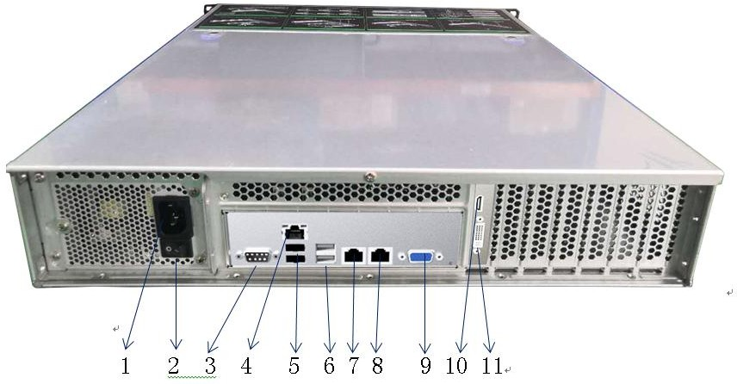

|  |  |  |
| --- | --- | --- |
| **编号** | **部件** | **说明** |
| 1 | Power input | AC 100-240V 供电口 |
| 2 | 电源开关 | 电源运行控制开关 |
| 3 | Com | COM RS232 通讯接口 |
| 4 | IPMI | 远程控制接口 |
| 5 | USB2.0 | 低速 USB2.0 接口 |

|  |  |  |
| --- | --- | --- |
| **编号** | **部件** | **说明** |
| 6 | USB2.0 | 低速 USB2.0 接口 |
| 7 | LAN1 | 网络通信接口 |
| 8 | LAN2 | 网络通信接口 |
| 9 | VGA | 模拟显示输出接口（集显） |
| 10 | HDMI | 高清显示输出接口（独显） |
| 11 | DVI | 高清显示输出接口（独显） |

1. 工程安装

本章主要介绍数据可视化服务器设备安装前的准备工作及安装具体步骤。

## 准备工作

在进行工程安装前，需要做好以下准备工作：

* 准备辅助工具
* 准备辅助材料
* 准备线缆
* 开箱验货

**准备辅助工具**

在进行数据可视化系统服务器设备安装之前，需要准备好以下辅助工具：

* 防静电手腕带
* 防静电手套
* 削线钳
* 剪线钳

## 准备辅助材料

在进行数据可视化系统服务器设备安装过程中，需要准备好以下辅助材料：

* 绝缘胶带
* 线扣
* 线缆标签

## 准备线缆

 说明：

建议选用高质量、专业传输且适用于大规模扬声器的线缆。 距离越长，线缆越粗。根据实际工作需要选择合适的线缆。

在进行工程安装前，要先准备好以下线缆：

* RJ45 网络信号线
* 要求双绞线。

## 开箱验货

开箱验货前请务必检查外包装是否完好。并按装箱清单（参见第三章）查验。若有任何问题请及时与承运商或供应商联系。

# 硬件安装

将数据可视化系统服务器设备平稳的放置到标准的机柜中，并拧紧螺丝固定好。如图 5 所示。

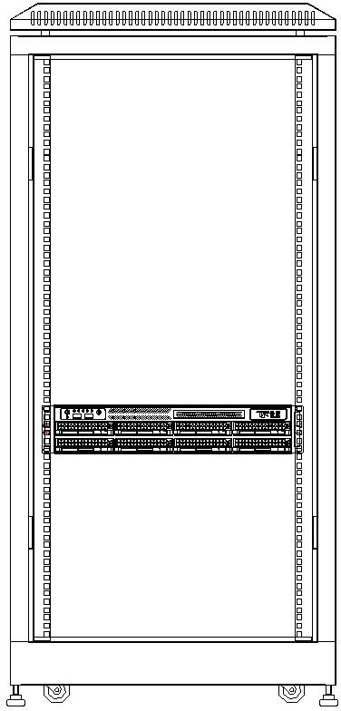

**图 *5* 服务器安装在机柜中的示意图**

# 安装调试

完成数据可视化系统服务器硬件安装和线缆连接后，要进行安装调试。确保能正常有效的工作。具体操作步骤如下：

按服务器前面板开机按钮键，服务器前面板的电源指示灯亮，设备信息，表示服务器通电正常。

**※注意事项**

有关安全和布线方面的信息，请查看机架式机柜随附的文档。在机架式机柜中安装服务器之前，请仔 细阅读以下准则：

* 最适宜的工作环境为10-35℃。
* 请勿阻塞任何通风孔；通常15厘米的空间便可保证正常的空气流通。
* 请勿在机架式机柜中安装的设备上面或下面保留开放空间。为防止设备组件受损
* 请务必安装填充板，用来填充开放空间并确保正常的空气流通。
* 请仅在门上有穿孔的机架式机柜中安装设备。
* 请安排从机架式机柜的底部开始安装设备。
* 将最重的设备安装在机架式机柜的底部。
* 请勿同时将多个设备延伸到机架式机柜外。
* 为便于在安装过程中操作，请卸下机架式机柜的门和两侧的面板。
* 将设备连接到正确接地的插座上。
* 在机架式机柜中安装多个设备时，请勿超出电源插座的负荷。
* 结束对设备的所有操作后，重新装上安全罩、防护装置、标签和地线。
* 本机相关驱动均已存D盘Driver文件夹内，驱动安装程序顺序为芯片组为先，显卡次之，其它不分。
* 请勿尝试抬起您认为对您而言过于沉重的物体。如果必须抬起重物，请遵循以下预 防措施：
  + 确保您已站稳，不会滑倒。
  + 将物体的重量平均分配在两脚之间。
  + 缓慢抬起物体。切勿在抬起重物时突然移动或转身。
  + 为避免扭伤背部肌肉，应凭借腿部肌肉力量站起以抬起重物或将物体推上去。



仅适用于海拔 2000m 以下地区安全使用 仅适用于非热带气候条件下安全使用

